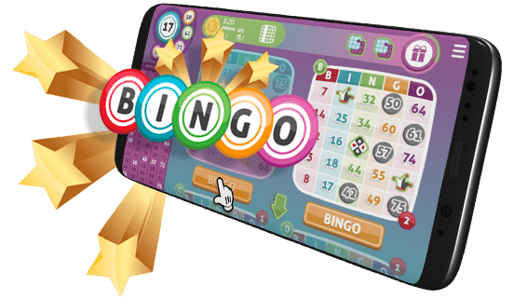Bingo

**Bingo** es un juego mundial, muy común en las verbenas, fiestas tradicionales, iglesias, casinos e incluso, en épocas de cuarentena entre familiares. Es muy popular en Latinoamérica y se usa como diversión para ser jugado entre familiares y amigos.

En el juego, las bolas enumeradas dentro de un globo se sortean individualmente. El Bingo posee una gran variedad de reglas y diferentes formas de ganar, patrones y marcas de puntuación, pero es muy simple y fácil de jugar.

**Jugadores:** Sin límite de usuarios sin embargo, para el presente proyecto deberán participar 4 jugadores y cada jugador podrá jugar con un máximo de 2 cartones.

**Bolas o piedras:** 75

**Cartón:** Es una Cuadrícula con 25 espacios, con 1 espacio central ya lleno (comodín) y 24 espacios libres para llenar según el sorteo de las bolas (o piedras). Cada cartón cuenta con una numeración, que para el presente proyecto, será identificado con las letras del “abcdario” en general Cartón “A”, “B”, …, “Z”. que en caso que algún o jugador o varios cante “Bingo” deberá ser verificado como cartón ganador. Cabe destacar que pueden existir varios cartones ganadores en un Bingo.

En el juego, las bolas enumeradas dentro de un globo se sortean individualmente. El Bingo posee una gran variedad de reglas y diferentes formas de ganar, patrones y marcas de puntuación, pero es muy simple y fácil de jugar. Al completar una línea, columna, diagonal o cualquiera de los patrones, el jugador debe avisar su bingo y ya entra en el prorrateo del premio virtual.

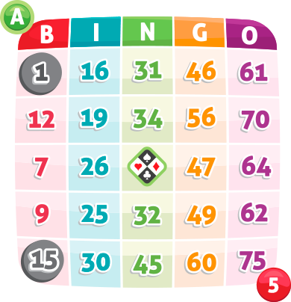

El cartón cuenta con las siguientes caracteristicas:

75 números, con grupos de 24 por cartón (5 números por columna) que se dividen por las letras B, I, N, G y O.

Cada cartón es único y tiene 24 números aleatorios que van desde 1 hasta 75.

* La columna "B" se utiliza para los números 1 a 15;
* La columna "I" varía de 16 a 30;
* "N" de 31 a 45;
* "G" de 46 a 60;
* "O" de 61 a 75.

Los cartones poseen 25 espacios, con 24 llenos por números y un espacio central que está marcado como "LIBRE", ya marcado automáticamente por todos los jugadores al inicio de cada ronda. Todos los demás espacios se deben llenar en el orden que las piedras (o las bolas) se sortean para completar el formato B-I-N-G-O.

**Objetivo del proyecto:**

1.- Crear un juego funcional Bingo basado en protocolos seriales RS232

2.- Crear el protocolo de comunicación entre equipos participantes.

3.- Estandarizar, entre los estudiantes de la Cátedra de Prácticas de Redes 1 (todas las secciones, el protocolo creado para ser utilizado en el próximo ítem.

4.- Jugar “físicamente” Bingo, si da el caso, una vez liberada la cuarentena, los distintos juegos Bingo de distintos equipos desarrolladores en el laboratorio de Redes de Computadores utilizando cableado especialmente preparado para el proyecto.

**Reglas del proyecto.**

1.- Podrán participar un número máximo de 4 estudiantes en el desarrollo

2.- No existe limitación en el lenguaje de programación a utilizar ni las librerías a utilizar.

3.- Se deberá utilizar el protocolo de comunicación serial RS232 modificado que será explicado en clase de teoría.

4.- Al inicio de cada juego Bingo se debería identificar el tipo de juego si es un juego “línea” o es un juego a cartón lleno. Cada “jugada cantada” deberá transmitida a cada “jugador” y reflejada en cada interfaz de cada jugador participante.

5.- Cada jugada deberá ser transmitida utilizando como limitador de paquete el carácter B1 y el carácter O75 que será indicador de fin de transmisión. El contenido de cada paquete deberá ser diseñado por cada equipo desarrollador.

5.- Para el desarrollo deberán descargar e instalar un simulador de puertos seriales conocido como VSPE (Puerto Serial Virtual) que será la base de comunicaciones del Bingo y sus participantes.

Lo equipos Bingo estarán conectados de la siguiente manera:

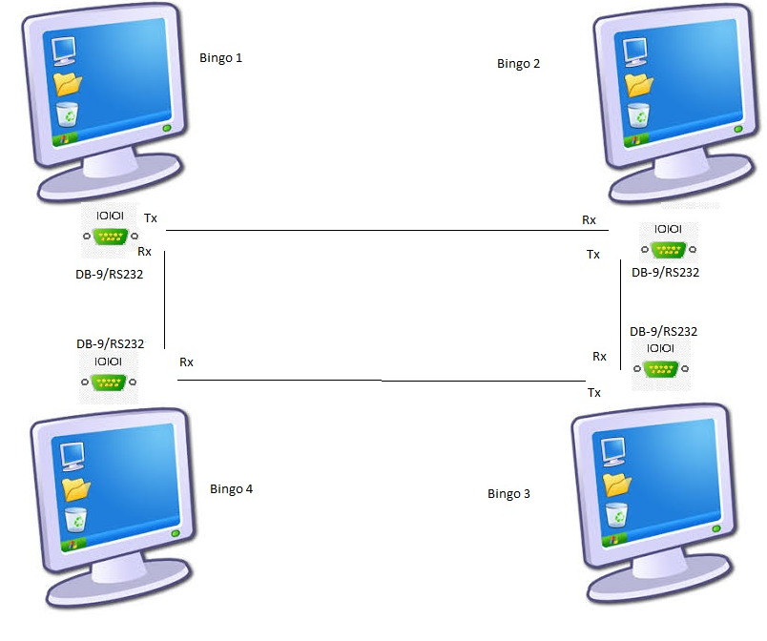

Entre los puertos RS232 de cada equipo, ya sean virtuales (simulados) o físicos, existen pines identificados como transmisión (Tx) y pin de recepción (Rx). Si se analiza el esquema, notarán que cada Tx está conectado a cada Rx del próximo equipo formando una “topología” anillo por ello, se dice protocolo RS232 modificado.

Evaluación del proyecto:

El peso del proyecto es de un 70 % sobre la nota del Prácticas de Redes de Computadores 1. El 30 % restante estará basada en los informes de laboratorio ya sean virtuales o si se diera el caso, presenciales.

Las dudas que se pudieran presentar deberán ser resueltas con los profesores de la Cátedra de Redes de Computadores I (Teoría y Prácticas).

Fecha de entrega: 3 semana de julio